ПАТРИОТИЧЕСКОЕ ВОСПИТАНИЕ – ФЕСТИВАЛЬ ПЕДАГОГИЧЕСКИХ ИДЕЙ.
27 февраля в МБУ ДО ДЮЦ «Фантазия» состоялась меж клубная военно-спортивная игра

Команды вели напряжённую и честную борьбу:
Тянули канат, преодолевали препятствия, подбивали вражеские танки, проверяли себя на меткость, силу и выносливость.

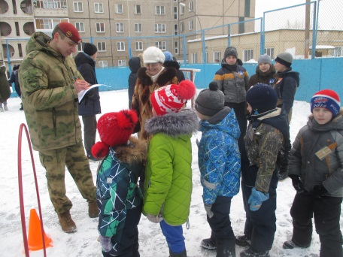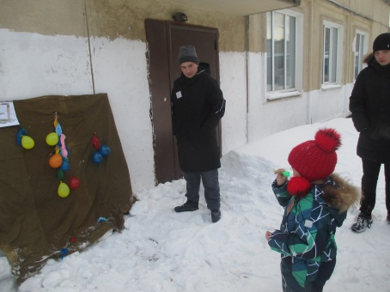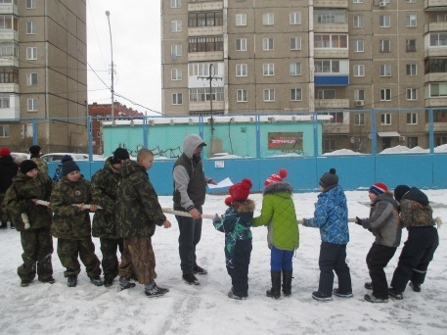

Учащиеся прошли подготовку по оказанию первой медицинской помощи.

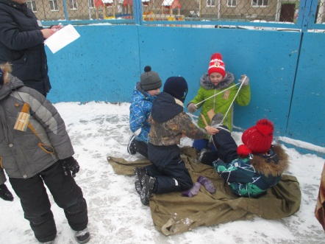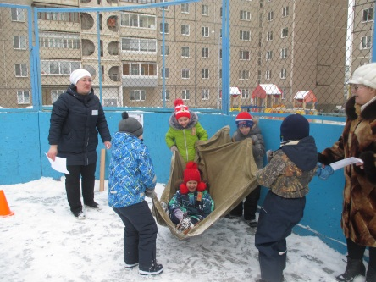

К игре участники подошли серьёзно и ответственно, долго готовились, тренировались, изучали историю военных побед наших соотечественников. Знакомились с героями Великой Отечественной войны.
Команды с честью прошли испытание на знание не только памятных дат Великой Отечественной войны, но и на знание званий СРВ, погонов и их отличий.
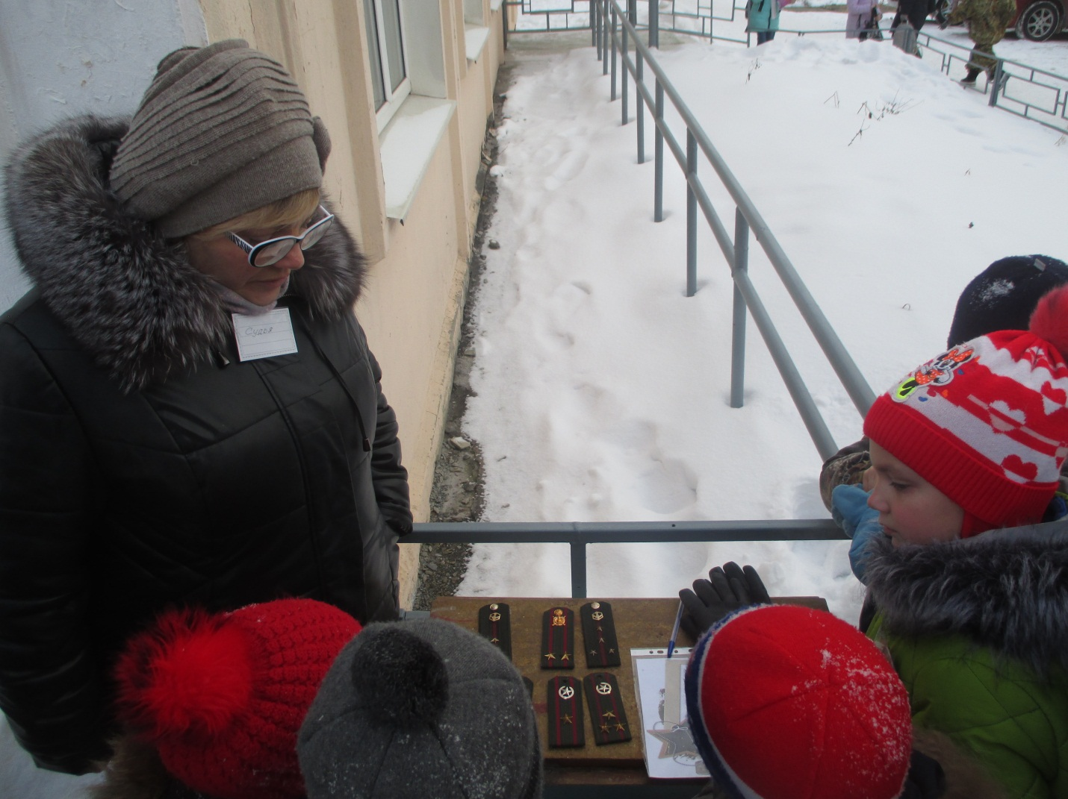

С гордостью вспоминали, как освоили разборку и сборку АК, как строились на плацу и рапортовали настоящему военному.

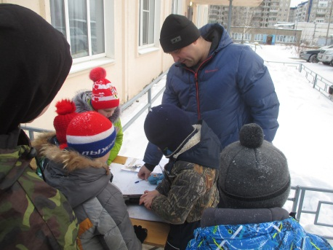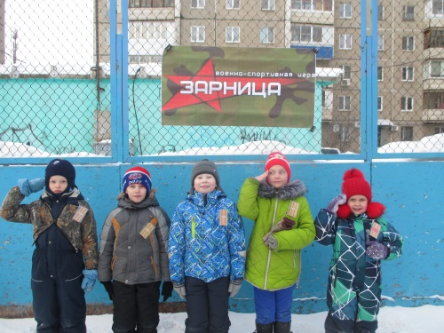

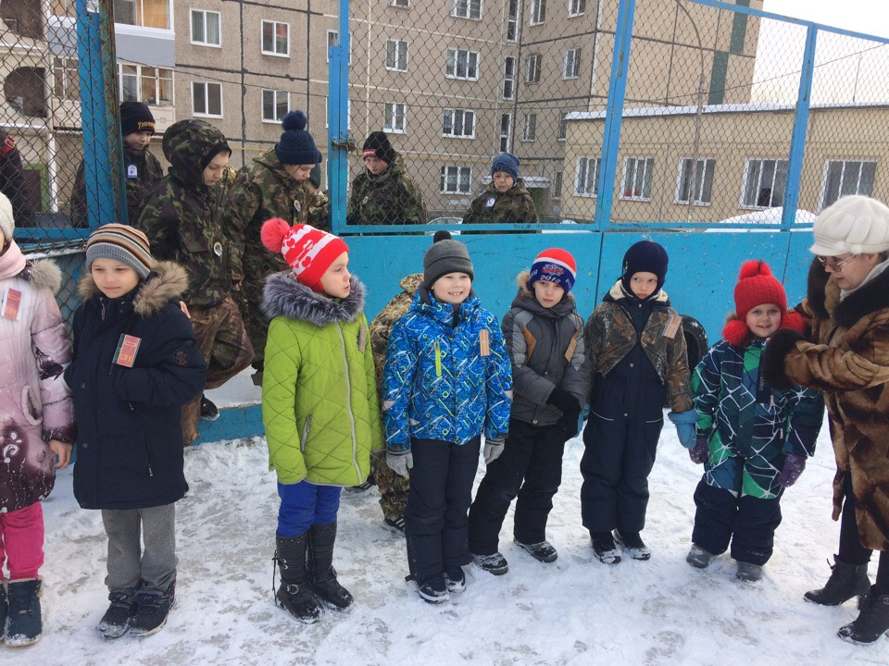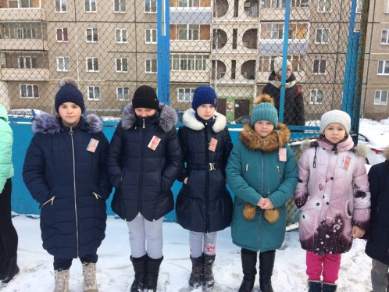
Главными инструментами патриотического воспитания детей и подростков в МБУ ДО ДЮЦ «Фантазия" служат проектная, исследовательская деятельность:

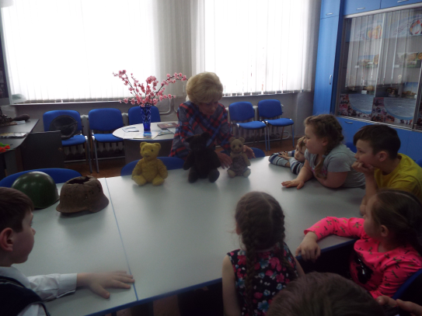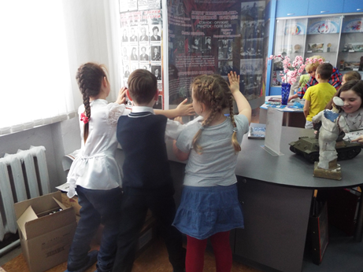

волонтерская деятельность: творческие конкурсы:
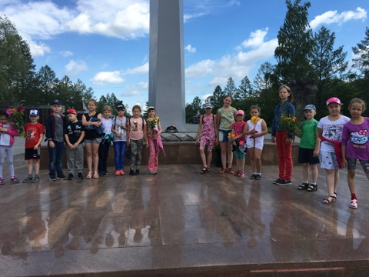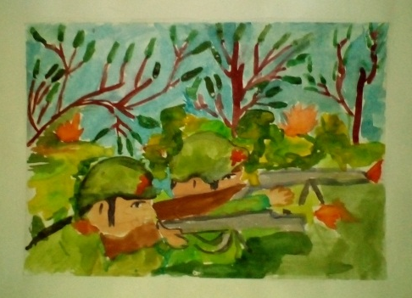

патриотические мероприятия, праздники и иные формы активизации подростков и детей младшего школьного возраста:
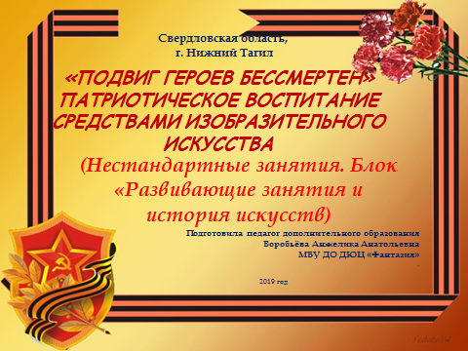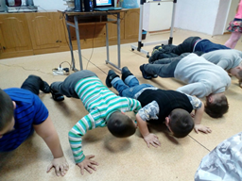

Растём патриотами!

